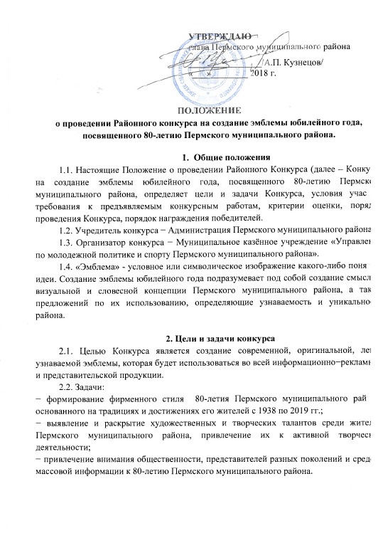
  - Сроки проведения конкурса
3.1. Прием заявок и конкурсных работ осуществляется с 01.11.2018 по 15.12.2018 года.
3.2. Подведение итогов, награждение победителей конкурса не позднее 25 декабря 2018 года.

  - Условия участия в Конкурсе
4.1. Конкурс является открытым по составу участников. В конкурсе имеют право принять участие юридические лица, физические лица, авторские коллективы, в том числе: ветеранские организации Пермского муниципального района, молодёжные объединения, профессиональные дизайнеры, художники, реставраторы и т.п.
4.2. Участие в Конкурсе бесплатное. Каждый участник может выставить на Конкурс не более 3-х работ при условии соблюдения всех предъявляемых к работе требований.
4.3. Конкурс проводится заочно.

5. Порядок представления конкурсных материалов
5.1. Материалы для участия в Конкурсе включают в себя:
5.1.1. Эмблема, представленная в цветном решении. Дополнительно участник может представить эмблему в черно-белом решении.
5.1.2. Варианты использования (предложения по использованию) эмблемы прочих элементов фирменного стиля в рамках работы по популяризации 80-летия Пермского муниципального района.
5.1.3. Заполненная форма заявки на участие в Конкурсе с указанием необходимых контактными данными (Приложение №1). Работы без указания этих сведений не допускаются – каждому участнику Конкурса необходимо указывать исчерпывающую контактную информацию, позволяющую поддерживать с ним связь.
5.1.4. Пояснительная записка в свободной форме с описанием представляемой эмблемы и расшифровкой ценностно-смыслового содержания элементов дизайна эмблемы, не более 300 печатных знаков с пробелами, объясняющая идеологию эмблемы.
5.2. Предоставление материалов на Конкурс осуществляется путем отправления заявки с приложением изображения эмблемы в формате jpeg, объем файла с изображением − до 10 Мбайт. И заполненного Приложения №1, на электронный адрес: molpmr2018@gmail.com с указанием темы – «Конкурс на разработку эмблемы к 80-летию Пермского муниципального района»; либо доставляется лично участником на электронном носителе или в печатном виде по адресу: г. Пермь, ул. 2-Казанцевская, 7.
5.3. Эмблема не должна быть зарегистрированной, участвовать в других конкурсах; быть когда-либо премированной; ранее предложенной или использованной; не выставляться на другие конкурсы и нигде не использоваться во время проведения данного Конкурса; строго соответствовать требованиям российского законодательства.
5.4. Художественные − эстетические требования:
5.4.1. Конкурсная работа не должна противоречить целям 80-летия Пермского муниципального района, а также общепринятым культурным и эстетическим нормам, содержать запрещающую символику.
5.4.2. Элементы конкурсной работы должны отражать традиции и достижения его жителей с 1938 по 2019 гг.; идеи единства жителей Пермского муниципального района.
5.4.3. Эмблема должна стать ярким, запоминающимся символом 80-летия Пермского муниципального района. Эмблема 80-летия Пермского муниципального района должна включать в себя узнаваемые элементы Пермского муниципального района, наглядно демонстрировать преемственность поколений и единство жителей Пермского муниципального района.
5.4.4. Эмблема должна быть красочной, привлекающая внимание, с простыми понятными образами, он может включать в себя оригинальное написание слов и словосочетания «Пермский район» на русском языке и соответствующее ему изображение – графический символ. Эта эмблема будет сопровождать мероприятия и промо-материалы в рамках подготовки и проведения праздничных мероприятий в честь 80-летия Пермского муниципального района.
5.5. Если работа не соответствует заявленным техническим требованиям, она не допускается к участию в конкурсе.

- Порядок определения победителя
6.1.Конкурс проводится в 2 этапа:
− I этап: с 01.11.2018 по 12.12. 2018 гг. – предоставление конкурсных работ.
− II этап: с 15.12. 2018 по 16.12.2018 гг. – оценка конкурсных работ.
6.2. Конкурсные работы, представленные позднее 12.12.2018 года, к участию в Конкурсе не допускаются.
6.3. Поступившие на Конкурс материалы, соответствующие требованиям настоящего Положения, передаются на рассмотрение экспертной комиссии.
6.4. Подведение итогов Конкурса: объявление и награждение победителей состоится не позднее 25 декабря 2018 года. Список победителей будет размещен на официальном сайте Пермского муниципального района http://permraion.ru, на официальном сайте МКУ «Управление по молодёжной политике и спорту Пермского муниципального района» http://molpermraion.ru, и в официальной группе по молодёжной политике в «Вконтакте» - https://vk.com/mp_permraion.
6.5. Заседание экспертной комиссии считается правомочным, если на нем присутствует более половины его членов. Решение жюри, принимается простым большинством голосов присутствующих на заседании его членов. В случае распределения голосов поровну, право решающего голоса принадлежит Председателю экспертной комиссии. Решение оформляется протоколом, который подписывают Председатель и секретарь экспертной комиссии.
6.6. Результаты Конкурса, утверждённые экспертным советом, являются окончательными и пересмотру не подлежит.
6.7. Представленные на Конкурс работы по решению Организаторов могут быть размещены в сети Интернет и в СМИ.
6.8. Работа, победившая в Конкурсе, может быть направлена на дообработку исполнителю с учетом рекомендаций Конкурсной комиссии.
6.9. Критерии оценки эмблемы:
- Адекватное значение. Эмблема должна создавать образ, соответствующий заданной теме и поставленным задачам;
- Уникальность и оригинальность. Эмблема не должна ассоциироваться с уже существующими знаками;
- Легкость для восприятия. Эмблема должна быть понятна большинству зрителей.
- Масштабируемость. Знак должен одинаково хорошо восприниматься и не терять значения в любом воспринимаемом масштабе;
- Адаптивность. Знак должен воспроизводиться без утраты значения на любых носителях. Его можно печатать в цветном и черно-белом воспроизведении, размещать на различных носителях (бумага, экран, металл, камень и т.д.).

- Порядок участия в Конкурсе
7.1.Участник Конкурса гарантирует, что представленные им личные сведения являются достоверными.
7.2. Отправка работ на Конкурс является подтверждением, что участник ознакомлен с данным положением и согласен с порядком и условиями проведения Конкурса.
7.3. Работы, предоставленные на Конкурс, не рецензируются и не возвращаются.
7.4. Поступившие на конкурс материалы, соответствующие требованиям настоящего Положения, передаются на рассмотрение экспертной комиссии. Эксперты проводят оценку поступивших работ. Идеи, не соответствующие вышеперечисленным критериям, будут отклонены экспертами, о чем автор получит уведомление по электронному адресу (e-mail), указанному при подаче заявки на участие в конкурсе.

8. Экспертная комиссия
8.1. Для оценки конкурсных работ формируется экспертная комиссия в составе:
Председатель экспертной комиссии − Кузнецов Александр Павлович − Глава Пермского муниципального района.
Члены экспертной комиссии:
- Цветов Владимир Юрьевич − Глава администрации муниципального района;
- Залазаев Владимир Корнилович − Заместитель главы администрации района, руководитель аппарата администрации;
- Норицин Алексей Александрович – Заместитель главы администрации по социальному развитию;
- Бирина Александра Анатольевна – Начальник управления по социальному развитию администрации Пермского муниципального района;
- Катаев Артем Георгиевич – Начальник Муниципального казенного учреждения «Управление по молодежной политике и спорту Пермского муниципального района»;
- Соснина Наталья Александровна – Начальник Управления образования администрации муниципального образования «Пермского муниципального района»;
- Сидорова Юлия Александровна – главный редактор еженедельное общественное политическое издание газета «Нива»;
- Лоскунина Вера Александровна – начальник Управления по делам культуры Пермского муниципального района.
Секретарь комиссии:
Габдулханова Евгения Азатовна – главный специалист Муниципального казенного учреждения «Управление по молодежной политике и спорту Пермского муниципального района».

9. Авторские права
9.1. Ответственность за соблюдение авторских прав работы, участвующей в конкурсе, несет участник, приславший данную работу на конкурс.
9.2. Не допускается использование работ, выполненных иными авторами.
Присылая свою работу на конкурс, авторы автоматически дают право Оргкомитету конкурса на использование присланного материала в некоммерческих целях (размещение в Интернете, в печатных изданиях, на выставочных стендах).
10. Призы и награды
10.1. Абсолютными победителем объявляется участник, чью эмблему и приложение по ее использованию (в комплексе) признают составом экспертной комиссии наиболее интересной, образной, запоминающийся, отражающей суть развития Пермского муниципального района. Идея эмблемы, представленная абсолютным победителем, будет использована в качестве официальной эмблемы 80-летия Пермского муниципального района, либо использована частично с доработкой профессионального специалиста.
10.2. Экспертная комиссия в праве не определять победителей Конкурса в случае низкого качества представленных работ.
10.3. Автор лучшего проекта эмблемы посвященной празднованию 80-летия Пермского муниципального района, награждается денежной суммой в размере 5000 рублей, а также набором сувенирной продукции с символикой 80-летия Пермского муниципального района.
10.4. Инициаторами, организаторами, экспертной комиссией, информационными партнерами конкурса могут быть учреждены специальные призы.

11. Контактная информация
11.1. Организатор конкурса – Муниципальное казённое учреждение «Управление по молодежной политике и спорту Пермского муниципального района»:
− Адрес: г. Пермь, ул. 2-Казанцевская,7
− Телефон: +7 (342) 254-32-33
− E-mail конкурса: molpmr2018@gmail.com

Приложение 1
К Положению о проведении Районного конкурса на создание эмблемы юбилейного года, посвященного 80-летию Пермского муниципального района

ЗАЯВКА
на участие в Районном конкурсе на создание эмблемы юбилейного года, посвященного 80-летию Пермского муниципального района

Регистрационный номер
Дата регистрации заявки
ФИО участника
Дата рождения
Домашний адрес
Контактный телефон
Адрес электронной почты
Пояснительная записка

* В случае если работа выполнена авторским коллективом, в заявке указываются сведения о каждом участнике творческого коллектива.

С условиями конкурса ознакомлен (а) и согласен(а)

________________________/_____________________

